**OSCILAÇÃO DE VARIÁVEIS HIDROLÓGICAS, EM UM ESTUÁRIO SEM APORTE DIRETO DE ÁGUA FLUVIAL (ESTUÁRIO DO TAPERAÇU-PARÁ).**

Suzane Fabiele da Silva Costa1; Wellington Nascimento Trindade2; Rogério de Oliveira Silva3; Heráclito Santa Brigida da Silva4

1 Mestra em Biologia Ambiental. Universidade Federal do Pará. [suzane-fabiele@hotmail.com](mailto:suzane-fabiele@hotmail.com)

2 Doutor em Biologia Ambiental. Universidade Federal do Pará. [etobio17@yahoo.com.br](mailto:etobio17@yahoo.com.br)

3Mestrando em Oceonografia. Universidade Federal do Pará. [silvaoliveira0022@gmail.com](mailto:silvaoliveira0022@gmail.com)

4 Doutorando em Ciências Ambientais – Programa de Pós-Graduação em Ciências Ambientais Universidade do Estado do Pará. [heraclito.sbd.silva@aluno.uepa.br](mailto:heraclito.sbd.silva@aluno.uepa.br)

**RESUMO**

Os estuários são ambientes de transição entre os rios e mares/oceanos. O estuário do Taperaçu, por exemplo, não possui aporte direto de águas fluviais, entretanto possui conectividade com os campos alagados, através do canal de Tamatateua e com o estuário do Caeté, através do canal do Taici. Desta forma, o objetivo deste estudo consiste em entender as oscilações espaço-temporais das variáveis hidrológicas (salinidade, temperatura, turbidez, pH e clorofila-a), no estuário do Taperaçu. Em campo, cinco campanhas foram realizadas em diferentes condições de chuvas, durante marés de sizígia, tendo duração de 25 horas cada. Equipamentos foram fundeados e amostras de água foram coletadas, através de uma garrafa oceanográfica, simultaneamente, em três estações de coletas (superor-P1, medio-P2 e inferior-P3). Os valores de temperatura da água (Figura 2A) do estuário do Taperaçu apresentou diferença significativa mensal (*F*=6,3; *p*<0,05), sendo ligeiramente mais altos nos meses de abril/16 (29,39ºC ± 0,09) e novembro/16 (29,48ºC ± 0,39). Sazonalmente também foi registrada diferença significativa (*F*=10,4; *p*<0,05), os valores de salinidade apresentaram diferença significativa mensal (*H*=99,56; p<0,05), sendo mais baixos registrados no mês de abril/16 (4,98 ± 3,63), Valores de turbidez apresentaram diferenças significativas mensais (*H*=32,98; *p*<0,05), sendo os maiores valores registrados no mês de abril/16 (639,95 UNT ± 600,62) os valores de pH apresentaram diferenças significativas (*H*=82,013; *p*<0,05) sendo os maiores valores registrados no mês de junho/16 (8,29 ± 0,19) e setembro/16 (8,07 ± 0,22), enquanto os menores valores foram registr em abril/16 (22,7 mg.m-3 ± 29,72). Valores mais altos também foi encontrado no período chuvoso (14,71 mg.m-3 ± 19,04) Valores mais altos também foi encontrado no período chuvoso (14,71 mg.m-3 ± 19,04). Estes resultados demonstraram a influência da conectividade no setor P1 do estuário do Taperaçu, bem como a influência dos eventos *El Niño* e *La Niña.*

**Palavras-chave:** Estuário do Taperaçu. Salinidade. Clorofila a

**Área de Interesse do Simpósio:** Modelagem Ambiental e Ecológica. Estatística Aplicada ás Ciências Ambientais, Aquecimento Global, Efeito Estufa, Mudanças Climáticas e Cidades Resilientes

**1. INTRODUÇÃO**

Os estuários são ambientes de transição entre os rios e mares/oceanos que sofrem forte influência da ação de marés e/ou ondas, e de descarga fluvial (Souza-Filho *et al*., 2009).

A zona costeira amazônica possui um dos mais bem preservados ambientes costeiros tropicais úmidos do planeta. Esta linha de costa é extremamente irregular e recortada, com extensão de aproximadamente 1.200 km (Souza-Filho *et al*., 2009), Dominada por macromarés semi-durnas e possui 23 estuários que aportam uma elevada descarga de águas continentais, sedimentos e partículas orgânicas e inorgânicas para aquele setor do Atlântico (Nittrouer and Demaster, 1996).

Entre os diversos estuários situados no litoral paraense, o estuário do Taperaçu destaca-se por não dispor de uma drenagem continental significativa e apresentar elevada produtividade biológica (Andrade *et al*., 2016). A conectividade com outros ambientes costeiros menos salinos, possivelmente contribui para a formação de um gradiente longitudinal de salinidade, nutrientes dissolvidos e clorofila-a, como determinado em estudos prévios (Andrade *et al*., 2016).

**2. METODOLOGIA**

O Taperaçu (Fig. 01) possui 21 km2 de superfície de água e uma área de drenagem de aproximadamente 40 km2, sem qualquer descarga fluvial significativa (Asp *et al*.,2012).

**2.1 Campanhas no estuário do Taperaçu**

Seguindo a tabela 1, as cincos campanhas foram realizadas, simultaneamente, em três estações de coleta (P1 – setor superior, P2 – setor médio, P3 – setor inferior).

**Tabela 1.** Saídas de Campo do estuário do Taperaçu.

|  |  |  |  |
| --- | --- | --- | --- |
| Campanha | Data | Estação | Condições de coleta |
| C1 | 09 e 10/04/2016 | Chuvosa - El Niño | Equinócio |
| C2 | 23 e 24/06/2016 | Chuvosa | Final do período chuvoso |
| C3 | 30 e 01/10/2016 | Seca | Equinócio |
| C4 | 27 e 28/11/2016 | Seca | Equinócio |
| C5 | 28 e 29/04/2017 | Chuvosa - La Niña | Equinócio |

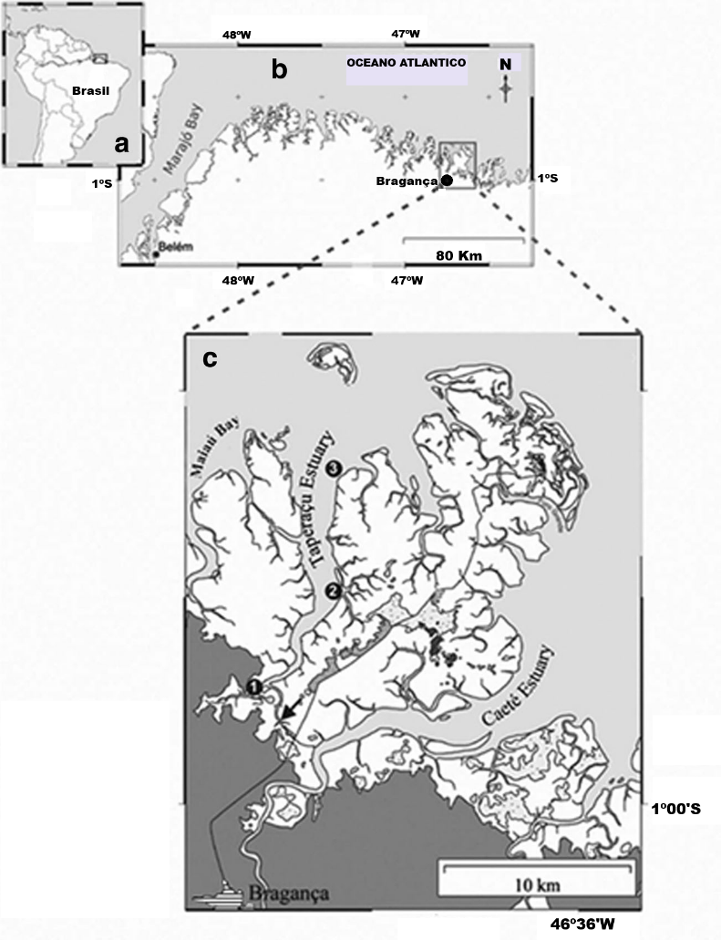

Figura 1. Área de estudo: (a) América do Sul; (b) Estuário do Taperaçu localizado na costa Amazônica, norte do Brasil; (c) Posição das três estações de coleta localizadas na porção superior (P1), média (P2) e inferior (P3) (Fonte: Magalhães, 2012).

CTD’s com sensores de turbidez foram fundeados para medir dados de temperatura, salinidade e turbidez. Os equipamentos foram programados para medir dados a cada 10 minutos, durante 25h para cada campanha.

Amostras de águas superficiais foram coletadas em intervalos de 3 horas, para clorofila-a, através de uma garrafa oceanográfica (Garrafa de Niskin). As amostras coletadas foram armazenadas em garrafas de polietileno de 500 ml devidamente esterilizadas, etiquetadas e armazenadas em um recipiente com gelo para posterior análise em laboratório. Em cada campanha, 27 amostras de água foram coletadas, sendo nove referentes a cada estação de coleta, totalizando 135 amostras para todo o período de estudo.

**2.2 Metodologia de Laboratório**

Em laboratório, as amostras de água coletadas para a determinação das variáveis hidrológicas foram filtradas por um sistema de filtragem à vácuo, com o auxílio de filtros de fibra de vidro (Milipore GF/F 0.7 mm, 47 mm). Após este processo, a água filtrada, assim como os filtros foram congelados para posterior análise das concentrações de Clorofila-a.

A clorofila-a foi extraída com acetona 90% *v.v.* e determinada, segundo Parsons & Strickland (1963) e UNESCO (1966). Posteriormente, equações foram aplicadas para obter as concentrações de clorofila-a de cada uma das amostras analisadas abaixo:

**Clorofila *a* = (11,6. D665 - 1,31. D645 – 0,14. D630).v/V**

onde,

D= leituras da absorbância nos respectivos comprimentos de onda a que se referem seus índices;

v= volume da solução de acetona 90% (10 mL);

V= volume da amostra filtrada (mL).

**2.2.3 Análise Estatística**

Para verificar o pressuposto da normalidade dos dados abióticos (salinidade, temperatura da água, turbidez e pH) e biótico (clorofila-a) foi usado o teste de Lilliefors (CONOVER, 1971). Quando necessário, foi utilizado a transformação *log* (x+1), com o intuito de normalizar e homogeneizar as variáveis citadas anteriormente.

Os testes estatísticos com um nível de significância de (*p*<0,05) foram testados para as seguintes condições: (i) entre os períodos, para verificar as variações sazonais (seco-chuvoso), (ii) entre os meses, para verificar as diferenças mensais, (iii) entre os meses de abril de 2016 e 2017 para (iv) entre dia e noite, para averiguar se existem diferenças de fotoperíodo, (v) entre as marés, para verificar se existe diferenças entre enchente e vazante, e (vi) entre os pontos de coletas, para averiguar se ocorre variação espacial.. Quando os dados apresentaram homogeneidade foi utilizado o teste paramétrico, teste ANOVA, para verificar as variâncias. Quando os dados foram não homogêneos, os testes não-paramétricos de Mann-Whitney *U* ou Kruskal-Wallis *H* foram aplicados para verificar se houve significância (*p*<0,05) (ZAR, 1999).

**3. RESULTADOS E DISCUSSÃO**

Os resultados hidrológicos estão representados por valores médios e de desvio-padrão nas escalas mensais, sazonais (seco/chuvoso)

**3.1 Variação Temporal**

Em nenhuma das variáveis estudadas foi possível observar diferenças significativas quanto ao fotoperíodo e aos diferentes ciclos de marés.

Os valores de temperatura da água (Figura 2A) do estuário do Taperaçu apresentou diferença significativa mensal (*F*=6,3; *p*<0,05), sendo ligeiramente mais altos nos meses de abril/16 (29,39ºC ± 0,09) e novembro/16 (29,48ºC ± 0,39). Sazonalmente também foi registrada diferença significativa (*F*=10,4; *p*<0,05), sendo os valores médios ligeiramente maiores no período chuvoso (28,88ºC ± 0,08). Quando comparado os dois meses de abril, diferenças significativas também foram registradas (*F*=4,74; *p*<0,05), sendo as maiores temperaturas registradas em abril/16, devido à uma influência de *El Niño*.

Os valores de salinidade apresentaram diferença significativa mensal (*H*=99,56; p<0,05), sendo os valores mais baixos registrados no mês de abril/16 (4,98 ± 3,63), devido a uma elevada precipitação naquele mês (> 400 mm). Com precipitação mínima sendo registrada no segundo semestre de 2016, a salinidade foi máxima em novembro daquele ano (33,96 ± 9,10). Diferença significativa também foi encontrada sazonalmente (*U*=636,00; *p*<0,05), sendo os maiores valores registrados durante o período seco (33,06 ± 9,61).

Valores de turbidez (Figura 2C) apresentaram diferenças significativas mensais (*H*=32,98; *p*<0,05), sendo os maiores valores registrados no mês de abril/16 (639,95 UNT ± 600,62). Os valores não apresentaram diferenças significativas sazonais, possivelmente em decorrência da alta energia hidrodinâmica no segundo semestre, e também devido ao processo de lixiviação das áreas adjacentes no primeiro semestre.

Mensalmente, os valores de pH (Figura 2D) apresentaram diferenças significativas (*H*=82,013; *p*<0,05) sendo os maiores valores registrados no mês de junho/16 (8,29 ± 0,19) e setembro/16 (8,07 ± 0,22), enquanto os menores valores foram registrados no mês de abril/17 (7,34 ± 0,02) quando os níveis de precipitação e vazão foram elevados em decorrência da *La Niña*. Diferenças significativas também foram registradas entre os períodos seco e chuvoso (*U*=970,50; *p*=0,002), sendo os maiores valores observados no período seco (7,97 ± 0,23), e entre os meses de abril de 2016 e abril de 2017.

As concentrações de clorofila-a não apresentaram diferenças significativas mensais e sazonais, embora os maiores valores (Figura 3) tenham sido encontrados em abril/16 (22,7 mg.m-3 ± 29,72). Valores mais altos também foi encontrado no período chuvoso (14,71 mg.m-3 ± 19,04). Diferenças significativas foram registradas entre os dois meses de abril (*U*=164,50; *p*<0,05), e os menores valores foram registrados quando a turbidez alcançou valores mais elevados (abril/17, *La Niña*).



**Figura 2.** Variação temporal e mensal da temperatura (A), salinidade (B), turbidez (C) e pH (D) da água. P S= Período Seco e P C= Período Chuvoso.



**Figura 3.** Variação temporal das concentrações de clorofila-a

Durante o período em estudo, o clima da região foi afetado por um evento *El Niño*, resultante do aumento da temperatura das águas superficiais do Oceano Pacífico equatorial e por uma *La Niña* que corresponde ao resfriamento das águas superficiais do Pacífico. Durante o período em estudo, o *El Niño* ocorreu no primeiro semestre de 2016 e a *La Niña* no primeiro semestre de 2017. Eventos climáticos, como *El Niño* e *La Niña* têm resultado em elevadas oscilações das variáveis hidrológicas das águas costeiras amazônicas (Andrade *et al*., 2016).

Durante o período seco, uma grande quantidade de água marinha entra no estuário, devido à combinação da redução nas chuvas, dos fortes ventos e da alta evaporação. Valores elevados de salinidade (> 40) no setor inferior do estuário é a combinação destes fatores e da falta de descarga direta de água fluvial pelo Taperaçu. Estes valores atingem valores elevados durante período de *El Niño*, como observado no segundo semestre de 2016, quando a evaporação aumenta.

**4.CONSIDERAÇÕES FINAIS**

Estes resultados demonstram a influência da conectividade no setor superior do estuário do Taperaçu, que recebe águas menos salinas e mais ricas em concentrações de clorofila-a, oriundas do estuário do Caeté, assim como dos campos alagados.

Durante o período da *La Niña* (abril/17), as águas do Taperaçu foram menos salinas, comparadas com o mesmo período de 2016, entretanto águas estiveram mais turvas e mais pobres em biomassa fitoplanctônica.

Durante o período de *El Niño*, a salinidade atingiu valores acima de 40 no setor inferior, no período seco, entretanto as águas foram mais ricas em biomassa fitoplanctônica no setor superior onde a turbidez foi mais baixa.

**5. AGRADECIMENTOS**

O presente trabalho foi construído com o apoio da Coordenação de Aperfeiçoamento Pessoal de Nível Superior – Brasil (CAPES). Agradeço também ao Programa de Pós-graduação em Biologia Ambiental, Instituto de Estudos Costeiro (IECOS) ao Laboratório de Oceanografia Costeira e Estuarina (LOCE) e a Universidade Federal do Pará PPBA/UFPA.

**6. REFERÊNCIAS**

**ANDRADE, T. P. de; COSTA, R. M. da; MATOS, H. R.; PAIVA, T. S. de.** Impactos de eventos climáticos extremos em estuários amazônicos: estudo de caso do estuário do Taperaçu, Pará, Brasil. Estuarine, Coastal and Shelf Science, v. 178, p. 77-85, 2016.

**ASP, N. E.; SCHETTINI, C. A. F.; SIEGLE, E.; SILVA, M. S.; BRITO, R. N. R.** The dynamics of a frictionally-dominated Amazonic estuary. Brazilian Journal of Oceanography, v. 60, n. 3, p. 391-403, 2012.

MAGALHÃES, A. Estrutura e dinâmica dos copépodos de um estuário amazônico (Taperaçu, Norte do Brasil) .2012

**NITTROUER, C. A.; DEMASTER, D. J.** The Amazon shelf setting: tropical, energetic, and influenced by a large river. Continental Shelf Research, v. 16, p. 553-574, 1996.

**PARSONS, T. R.; STRICKLAND, J. D. H.** Discussion of spectrophotometric determination of marine plant pigments, with revised equations for ascertaining chlorophylls and carotenoids. Journal of Marine Research, v. 21, p. 155-163, 1963.

**SOUZA-FILHO, P. W. M.; EL-ROBRINI, M.; COHEN, M. C. L.; LARA, R. J.** Amazonian mangroves: A multidisciplinary case study in Pará, Brazil. Journal of Coastal Research, v. 56, p. 438-442, 2009.

**UNESCO.** Determination of photosynthetic pigments in sea-water. Monographs on Oceanographic Methodology, n. 1, 1966.

**ZAR, J. H.** Biostatistical analysis. 4. ed. Upper Saddle River, New Jersey: Prentice Hall, 1999.